Работу выполнил(а) ____________________________________________________
Дата ____________
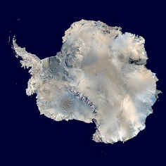

Космический снимок Антарктиды
77 | На противоположной от Арктики стороне земного шара
15 | находится Южный полюс Земли. Название этой области придумали
22 | древние греки. Арктика + Ант (приставка; Анти – напротив)
23 | =Антарктика.
29 | В центре Антарктики расположен чудесный материк –
37 | Антарктида. Многие века назад люди верили в существование
46 | богатого и загадочного Южного материка. Но верить и знать –
56 | это не одно и тоже. Путешественники бороздили океаны в поисках
64 | таинственной земли, а ученые фантазировали о его богатствах.
73 | Древние греки даже нанесли на карту этот неизвестный людям
81 | материк, но Антарктида всё ещё оставалась мифической землёй.
88 | К поискам южного материка был привлечен знаменитый
95 | английский мореплаватель Джеймс Кук. На корабле «Индевор»
104 | ( Стремление) в 1768 году с группой исследователей он отправился
113 | в южные моря для выяснения тайны легендарного материка и
120 | обследование некоторых островов, незадолго до того открытых
128 | другими мореплавателями. Кук плыл в южном направлении целых
135 | шесть недель, но никакого материка не нашёл.
143 | Через год после своего возвращения из первой экспедиции
156 | в 1772 году Кук снова ушел в море, так как вопрос о южном
167 | материке ещё не был прояснён. Два корабля взяли курс прямо на
177 | юг и обошли вокруг Земли вдоль границы дрейфующих льдов, но
185 | все поиски были напрасны: обитаемого южного материка не
193 | существовало. «Ни один человек, – писал Кук, – никогда не
203 | решится проникнуть на юг дальше, чем это удалось мне. Земли,
213 | что могут находиться на юге, никогда не будут исследованы». Люди
222 | мечтали о богатой земле, а увидели лишь пустыню, покрытую
231 | льдом. Так был развеян миф о существовании чудесной земли.
242 | Но поиски на этом не закончились. Только в 1820 году, русские
249 | Мореплаватели Фаддей Беллинсгаузен и Михаил Лазарев первыми
259 | увидели берега шестого континента. Льды помешали им ступить на его
267 | землю. Спустя 74 года это сделали норвежские рыбаки.
277 | С тех пор Южный полюс стал той «вершиной», которую от
285 | предстояло покорить смельчакам, но все их попытки кончались
292 | неудачей из-за необычайно сурового климата и несовершенного
297 | снаряжения. Южный полюс покорился норвежскому
306 | исследователю Руальду Амундсену в 1911году. Пройдя на лыжах
314 | побережья вглубь Антарктиды более 1200 километров за два
319 | месяца, он добрался до цели.
326 | Так призрачная и неизвестная земля обрела реальность.
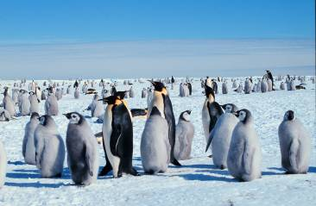

Чтение
Задание 1. Начни читать текст. По сигналу учителя поставь палочку после того слова, до которого дочитал. Дочитай текст до конца.

Задание 2. К какому из перечисленных ниже жанров, ты бы отнес прочитанный текст? Обведи правильную, по твоему мнению, букву ответа.
А. Сказка | Г. Инструкция
Б. Повесть | Д. Научно-популярный текст
В. Легенда | Е. Не знаю

Задание 3.
- Определи тему текста.
- Дай ему название.
- Запиши заголовок на строчке перед текстом.

Задание 4.
- Выпиши предложение, которое поясняет цель экспедиции Д.Кука.
Ответ:
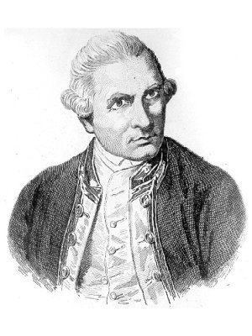
- К какому выводу пришёл Д.Кук после второго путешествия в южные моря?
Запиши одним предложением.
Ответ:

Задание 5.
- Внимательно пронумеруй абзацы текста.
- Заполни таблицу.
Этапы исследований | Номера абзацев
- Возникновение гипотезы
- Описание попыток исследований
- Достижение цели
- Результат путешествия

Русский язык
Задание 1.
- Из второго абзаца выпиши в I столбик имена прилагательные, связанные со словом «материк».
Все слова должны быть в именительном падеже.
- Во II столбик запиши имена прилагательные с противоположным значением (антонимы).
I столбик |  | II столбик
 | –
 | –
 | –
 | –
 | –

Задание 2.
Запиши два синонима к слову «мореплаватель», которые используются в тексте.
Мореплаватель –
__________________________________________________________
Задание 3.
- Из первого абзаца текста выпиши два однокоренных слова.
- Допиши к ним ещё однокоренное слово.
- Разбери слова по составу.
Ответ: ___________________________________________
Задание 4.
Найди в первом и втором абзацах по одному примеру на каждую из орфограмм, указанных в таблице, и заполни таблицу. Орфограммы подчеркни.
Орфограммы | Слова
и, у. а после шипящих
чк, чн
проверяемая безударная гласная в корне
непроизносимая согласная

Математика
Задание 1.
Через сколько лет после второй экспедиции Кука русские мореплаватели увидели берега шестого материка? Решение запиши.
Решение:
Ответ:

Задание 2.
Сколько лет назад покорился человеку Южный полюс? Решение запиши.
Решение:
Ответ:

Задание 3.
Придумай свою задачу, используя данные, приведенные в конце текста. Запиши условие, решение и ответ своей задачи.
Условие:
Решение:
Ответ:

Задание 4.
Норвежец Оусланд покорил Антарктиду, пройдя в одиночку от берега Атлантического океана до Тихого за 64 дня. В сутки он проходил 44 км 200м. Какое расстояние он преодолел?
Решение:
Ответ:

Окружающий мир.
Задание 1.
К какой природной зоне ты отнесёшь Антарктиду? Почему?
Ответ:

Задание 2.
Все экспедиции в Антарктиду отправлялись в зимние месяцы. Почему?
Ответ:

Задание 3.
Подчеркни в каждом ряду «лишнее» слово.
- Америка, Антарктида, Франция, Африка.
- Пустыня, почва, степь, тундра.
- Камчатка, Таймыр, Кольский, Сахалин.

Задание 4.
Распределите приведенные ниже слова на группы. Подпишите название групп.
- Гренландия, Африка, Новая Земля, Мадагаскар, Австралия, Антарктида.
Название группы | Слова к группе

- Охотское, Тихий, Балтийское, Черное, Атлантический, Индийский.

Название группы | Слова к группе
Задание 4.
Есть в Антарктиде три горных хребта, названные именами трех мушкетеров: Атос, Портос и Арамис. Их высота 5000 метров, 4500 метров и 4000 метров.
- Рассмотри диаграмму (сравнительный рисунок) внизу.
- С помощью «кирпичиков» показана высота горы Арамис.
Горный хребет Арамис  4000 метров |  |  | Горный хребет  Портос  ? метров |  |  | Горный хребет  Атос  ? метров |  |  | Вулкан Эребус  ? метров

Таким же образом покажи высоту горных хребтов Атос и Портос.
* Определи по диаграмме высоту вулкана Эребус.
Задание 5.
Температура льдов Антарктиды в 2 раза ниже, чем на острове Гренландия, рассмотри диаграмму, которая находится внизу и определи температуру льдов Антарктиды.
0 ºС

-30 ºС
Льды Гренландии

-? ºС
Льды Антарктиды
* Покажи на диаграмме с помощью отрезка, самую низкую температуру воздуха в Антарктиде равную -87 ºC и подпиши.
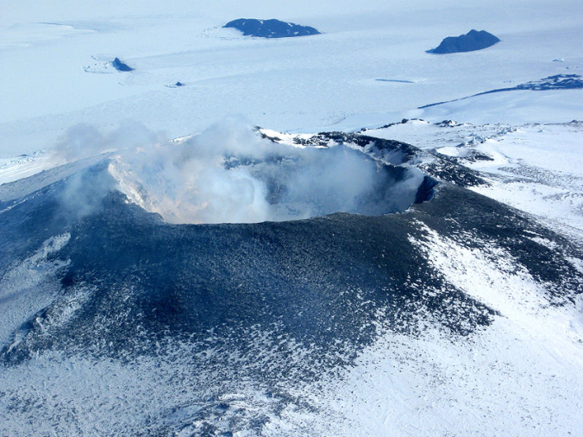
Вулкан Эребус

